Oppg 1
- La inn funksjonen med tilhørende grenseverdier. Grafen er farget rødt.
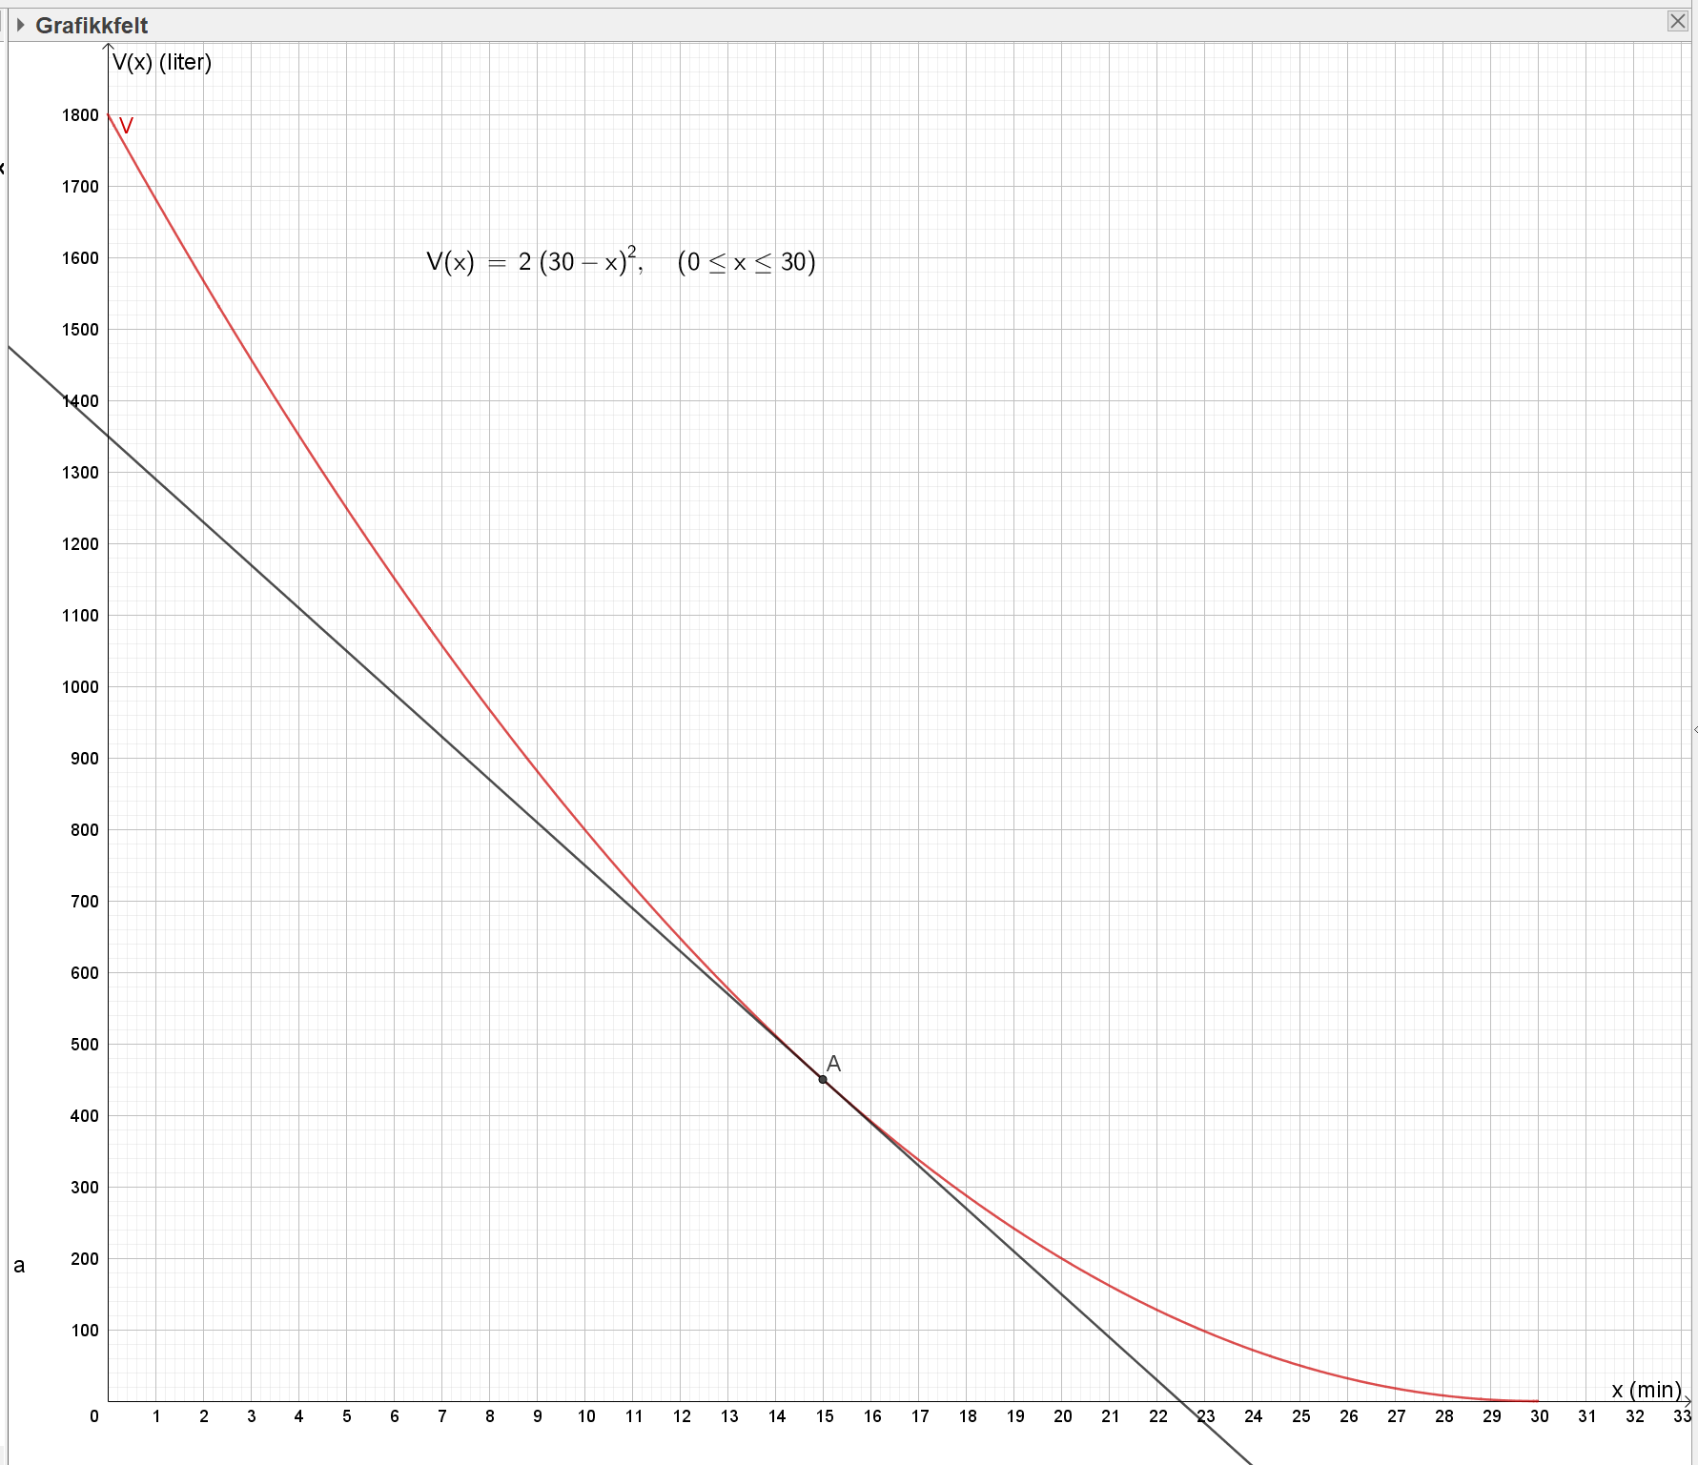

b, c og d)
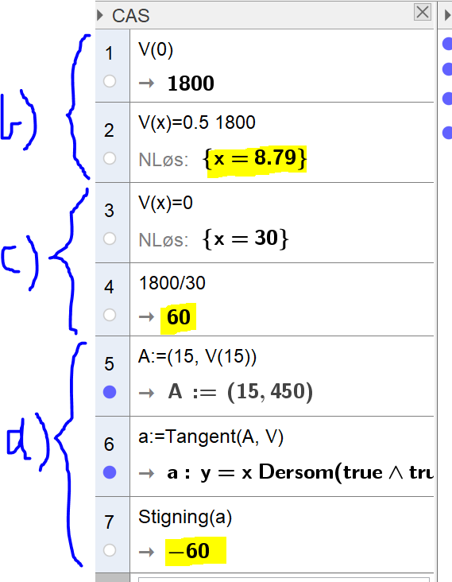

Brukte CAS og vi ser at det tar 8,79 minutter å tappe ut halvparten av vannet.
Videre at det renner ut i gjennomsnitt 60 liter/min fra kranen åpnes til stampen er tom.
Til slutt ser vi at den momentane vekstfarten til funksjonen V når x=15 er -60 liter/min. Det betyr at det på tidspunktet 15 minutter etter at kranen er åpnet renner ut 60 liter pr minutt.

Oppg 2
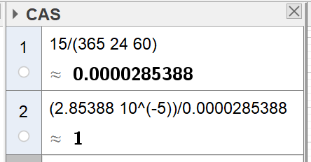
Vi ser at det tilsvarer ca 2,85*10^(-5) år.

Oppg 3
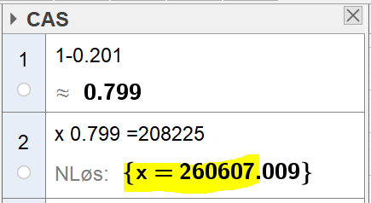
Vi ser av CAS at det ble importert 260607 juletrær i 2009.

Oppg 4
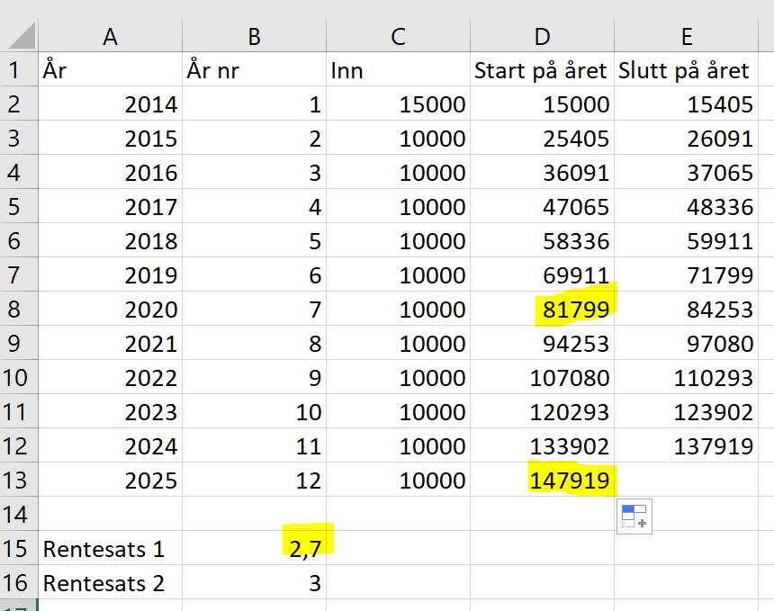

- Se regneark («År nr) er overflødig). På «Rentesats 1» prøvde og feilet jeg og endte med at rentesatsen for denne perioden var 2,7 %.
- Vi ser av regnearket at hun har 147919 kroner på kontoen rett etter at hun satte inn 10000 kroner i januar 2025.
Formler: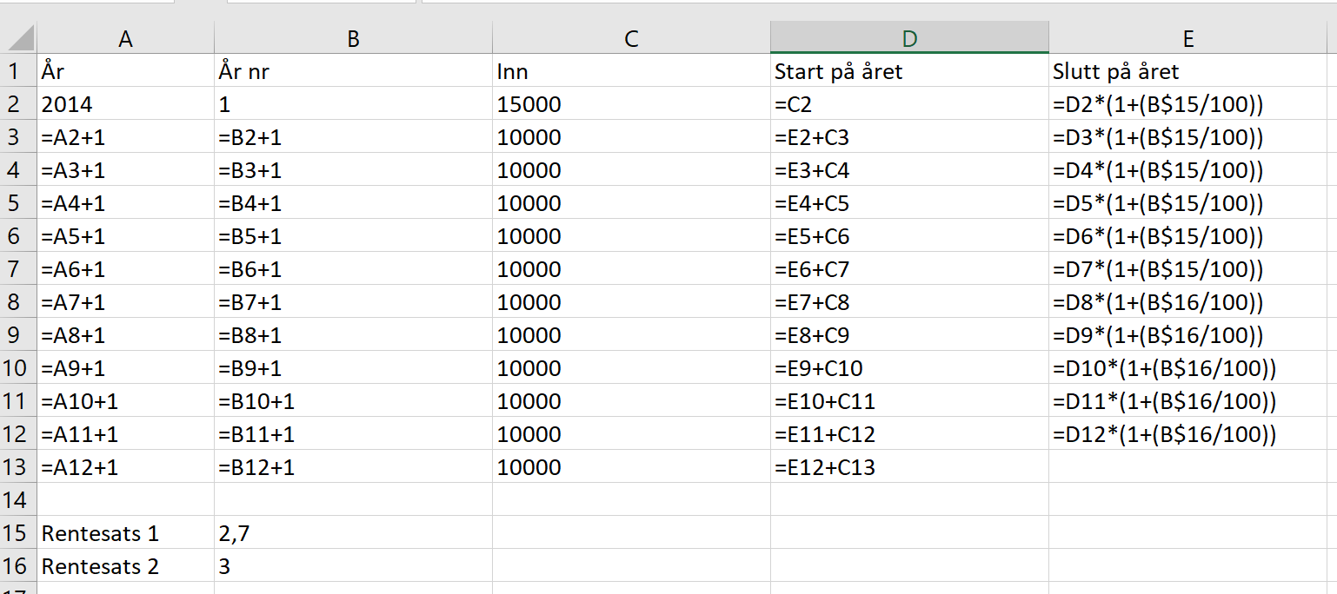
Oppg 5
a)
Oslo:
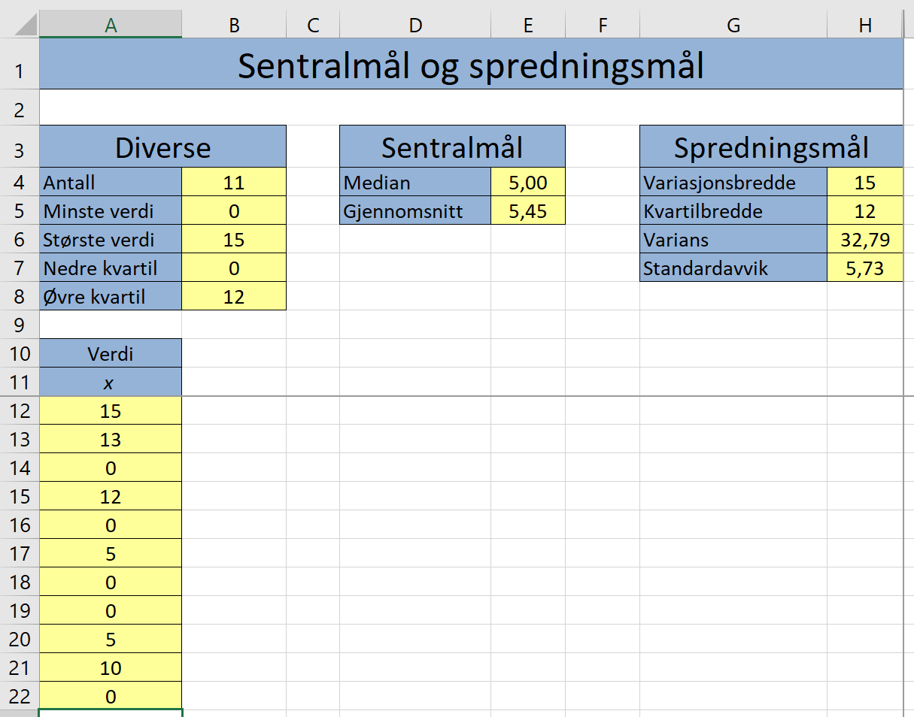

Vi ser at gjennomsnittet for snødybden i Oslo var ca 5,5 cm og at standardavviket var ca 5,7 cm.

Kautokeino:
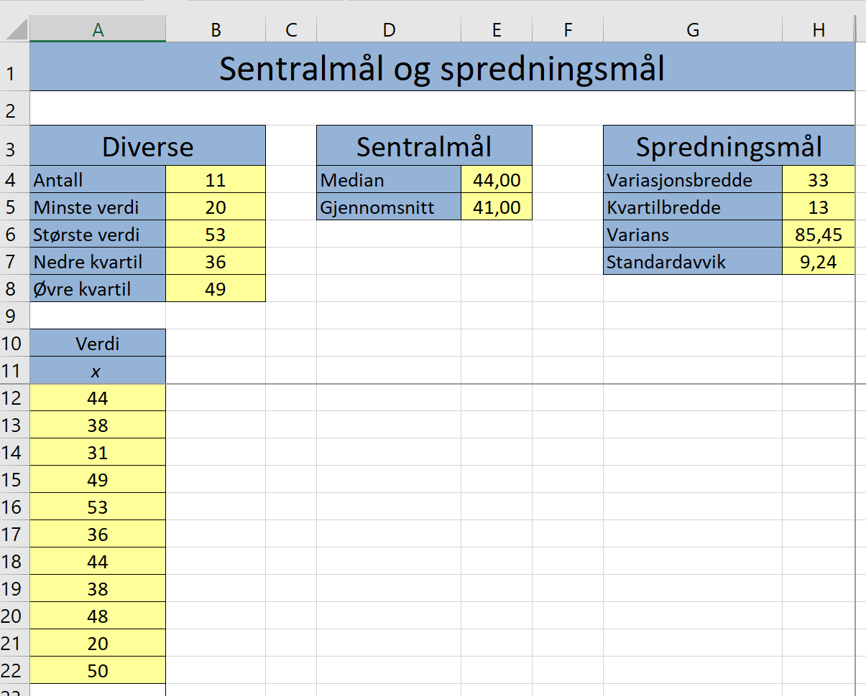
Vi ser at gjennomsnittet for snødybden i Kautokeino var 41,0 cm og at standardavviket var ca 9,2 cm.

b)
Nei, påstanden er ikke riktig. Gjennomsnitt og standardavvik er to uavhengige størrelser. Dersom snødybden i Kauotokeino hele tiden hadde vært 41 cm, ville gjennomsnittet vært 41 cm og standardavviket 0 cm!

Oppg 6
a)
La inn verdiene i regneark, brukte regresjon og ser at en potensfunksjon passer godt. F(x)=2033*x^(0,2583). Folketallet, F, x år etter 1980. Vi ser også at veksten avtar, hvilket den skulle gjøre.
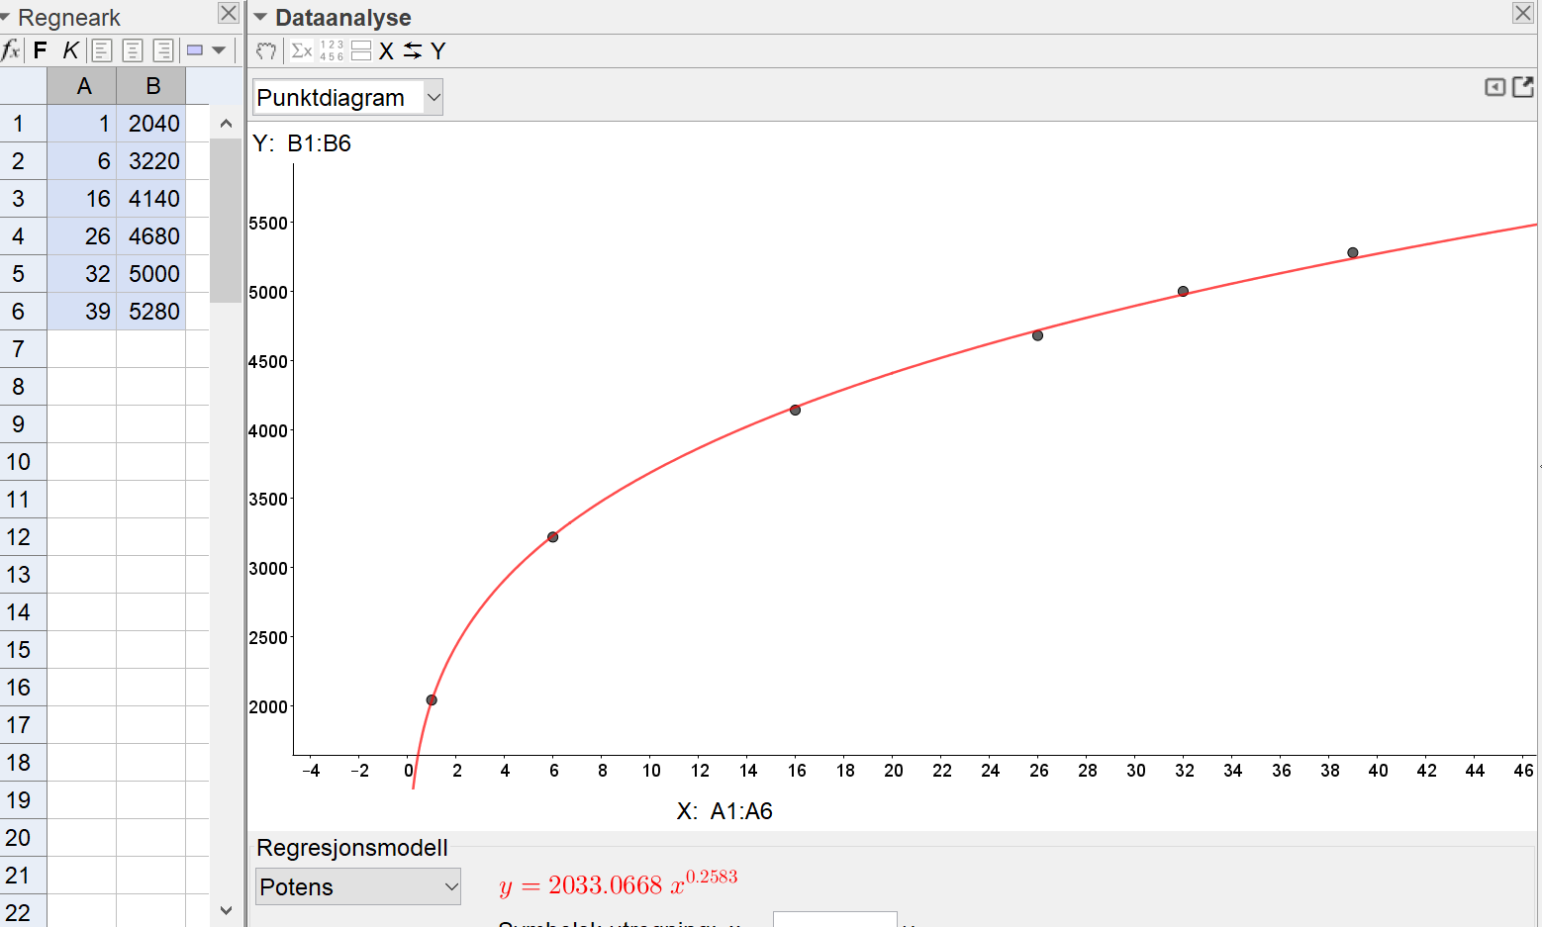

b)
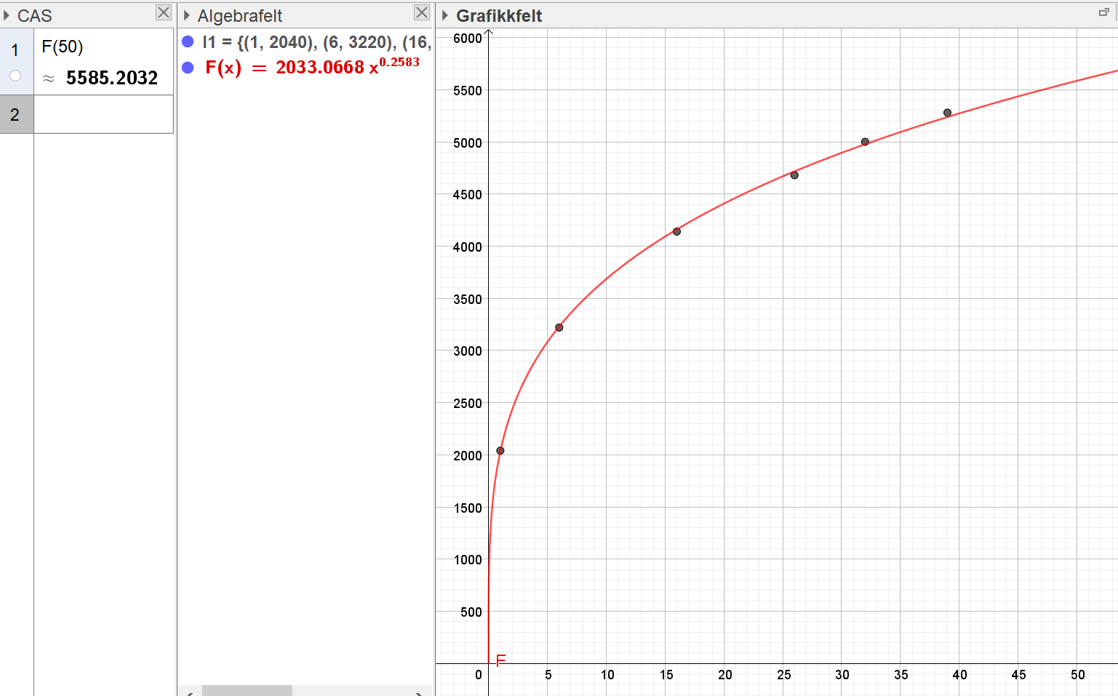
2030 er 50 år etter 1980 og vi ser at folketallet vil være 5585 da. Det stemmer bra med Sveins antakelse, ettersom veksten skulle avta. Se også grafen.
Oppg 7
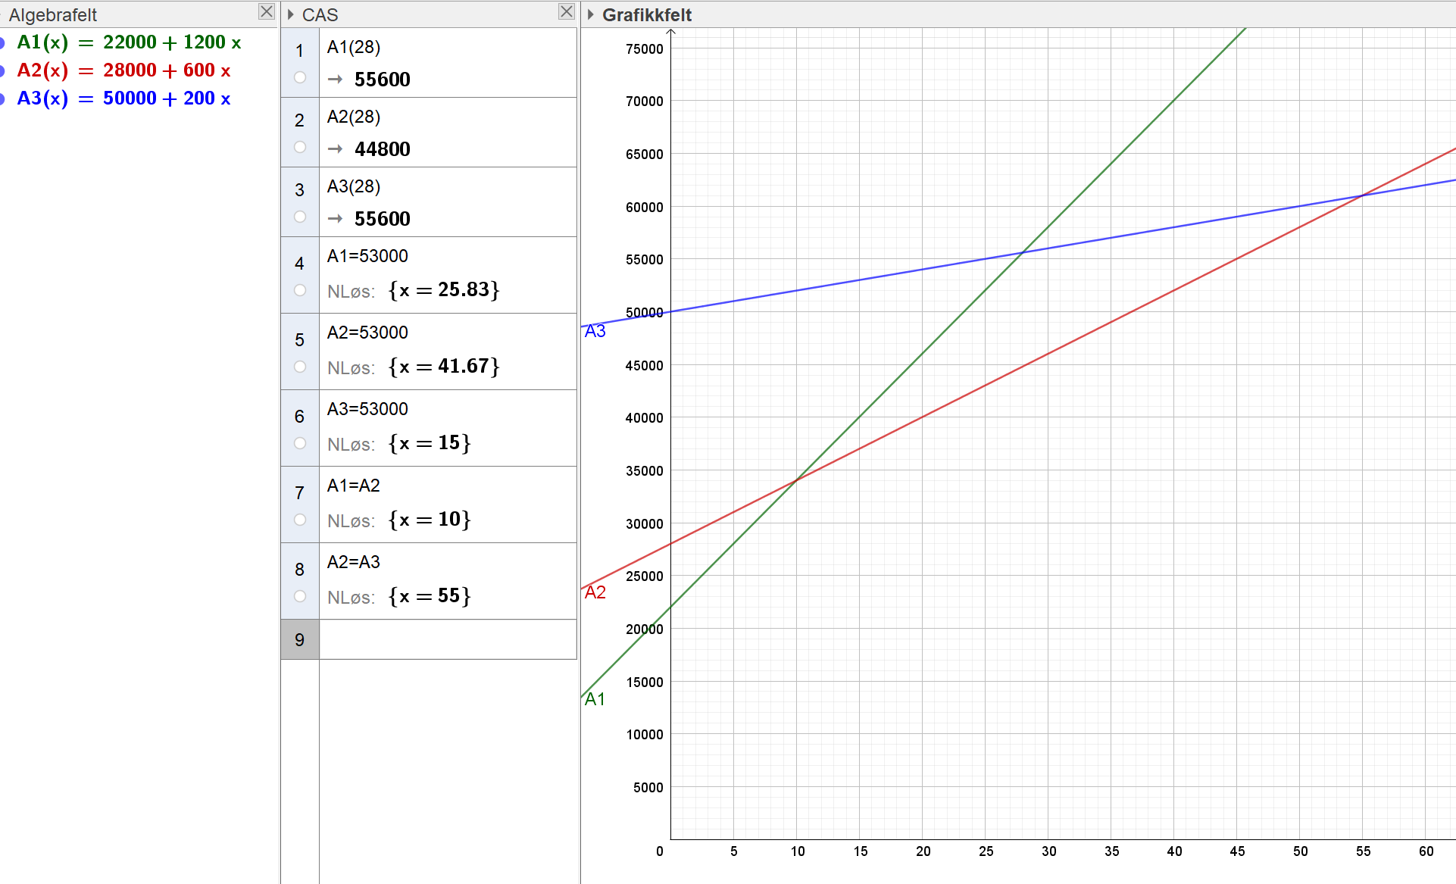
a)
Vi ser at kunden må betale
55600 kroner for avtale 1.
44800 kroner for avtale 2.
55600 kroner for avtale 3.

b)
Vi ser at kunden kan leie henholdsvis 25 døgn, 41 døgn og 15 døgn for de tre avtalene før den totale prisen overstiger 53000 kroner.

c)
Vi ser at kunden må leie 10 døgn eller mindre for at avtale 1 skal lønne seg. Videre at det må leies fra 10 til 55 dager for at avtale 2 skal lønne seg. Og det må leies 55 dager eller mer for at avtale 3 skal lønne seg. 10 og 55 døgn er skjæringspunkt.

Oppg 8
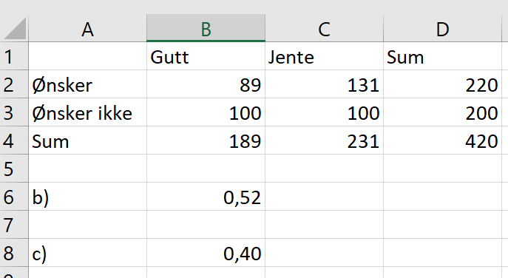
- Se tabell
- Vi ser at det er 52 % sannsynlig at en tilfeldig valgt elev ved skolen ønsker shuffleboard.
- Vi ser at sannsynligheten for at denne eleven er en gutt er 40 %.

Formler:


